**Guía Nº9**

**Asignatura:** Lenguaje y comunicación  **Curso:** 4º Básico

**Fecha:** 25 al 29 Mayo 2020 **Docente:** Paola Ortiz D. Prof. Diferencial

**Nombre de Alumno**: ---------------------------------------------------------------------------------------------**Objetivo de Aprendizaje:** Escribir correctamente para facilitar la comprensión por parte del lector, aplicando todas las reglas de ortografía literal y puntual aprendidas en años anteriores, además de: › escritura de ay, hay, ahí › acentuación de palabras agudas, graves, esdrújulas y sobreesdrújulas

**Contenido:** Reglas ortográficas

**Objetivo de la clase:** identificar palabras esdrújulas

**Indicaciones generales:**

1-. Escribe en la guía tu nombre completo.

2-. Apóyate con un adulto y resuelve las actividades dadas.

3-. Si tienes dudas consultar a la docente por correo electrónico [paolasoledado@gmail.com](mailto:paolasoledado@gmail.com)

**Retroalimentación:**

**Fecha de envío**: Lunes 01 Junio 2020 en mi correo o Miércoles.03 Junio2020 en el colegio. (desde las 09:30 a las 13:00)

**Cómo y/o donde enviar a** [paolasoledado@gmail.com](mailto:paolasoledado@gmail.com) o asistir al establecimiento en la fecha antes

descrita y entregarlo a la docente Paola Ortiz D.

* **Definición de las palabras Esdrújulas y unos ejemplos**.

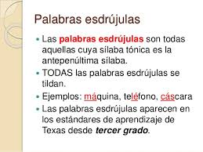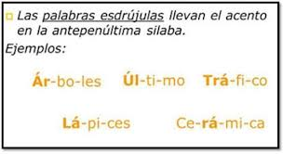

* Ahora vamos a realizar una actividad, en la que deberás colocar tilde a las siguientes palabras, donde corresponda a cada una de estas.

Libelula – Africa – Mecanico – Maquina – Modelico

Ridiculo – Pentgono – Arromatico – Poligano – Catolico

Olimpico – Parroco – Pagina – Periodico – Polvora

Helicoptero – Matematico – Telefono – Espectaculo

Calido – Sabado – Musica – Tunica – Selvatico

Academico - Antibiotico

* En la siguiente actividad deberás clasificar las siguientes palabras, en **Agudas, Graves** **y Esdrújulas**, según corresponda.

Maquina - corazon - ordenes - camion - brocoli

Táctil - escolar - limon - Sudafrica - angulo

Perro - tambien - comun - lagrima - facil

Planeta - Mexico - carcel - domingo - libro

Peces - cantar - Belgica - escolar - negro

Soñar - abrigo - grafica - cascara - division

**Ejemplo:**

|  |  |  |
| --- | --- | --- |
| AGUDAS | GRAVES | ESDRÚJULAS |
| **soñar** | **abrigo** | **gráfica** |
|  |  |  |
|  |  |  |
|  |  |  |
|  |  |  |
|  |  |  |
|  |  |  |
|  |  |  |
|  |  |  |

¿Qué aprendiste en la clase de hoy?

¿Cuáles son las palabras esdrújulas?

¿Qué fue lo que más te gusto de esta actividad?